Lernfeld 3: Einfache mechanische Bauteile herstellen und bearbeiten
LS1: Fertigungspläne entwickeln und präsentieren
Handlungssituation aus der Situationsbeschreibung | Anmerkungen zum Ablauf der Lernsituation
Der Auftrag besteht darin, einen Fertigungsplan für eine Baugruppe zu erstellen und zu präsentieren. | Die Lernsituation findet im Lernmanagementsystem statt.  Folgende Schritte sind vorgesehen:  - Lernziele werden mit einer "Ich-kann-Liste" visualisiert  - Ein gemeinsamer Zeitplan wird entwickelt  - Die Zeichnung der Baugruppe wird im Plenum vorgestellt und diskutiert.  - Für die Produktion der Baugruppe wird ein Arbeitsplan entwickelt und anhand eines Papiermodells präsentiert.  - Abschließend wird der Produktionsprozess reflektiert.

Inhaltsverzeichnis
1 Darstellung des Lernfeldes im LMS (Lernmanagementsystem) 3
1.1 Hinweise zum Aufbau des LMS (Lernmanagementsystem) 3
2 Vorstellung des Ablaufes des Lernfeldes im LMS als Klapptext 4
2.1 Hinweis zur Vorstellung des Lernfeldes 3 4
3 Vorstellung der Lernziele zur Lernsituation 1 5
3.1 Hinweis zu den Lernzielen 5
4 Planung der Lernsituation 6
4.1 Hinweis zur Planung 6
5 Informationsphase 1- Die isometrische Ansicht 7
5.1 Hinweise zur Informationsphase der isometrischen Ansicht 7
6 Informationsphase 2- Die Drei-Seiten-Ansicht 8
6.1 Hinweise zur Informationsphase Drei-Seiten-Ansicht 8
7 Planung, Durchführung und Kontrolle im Team durchführen 9
7.1 Hinweise zur Durchführungsphase: 9
8 Reflexionsphase 10
8.1 Hinweise zur Reflexionsphase 10

Darstellung des Lernfeldes im LMS (Lernmanagementsystem)
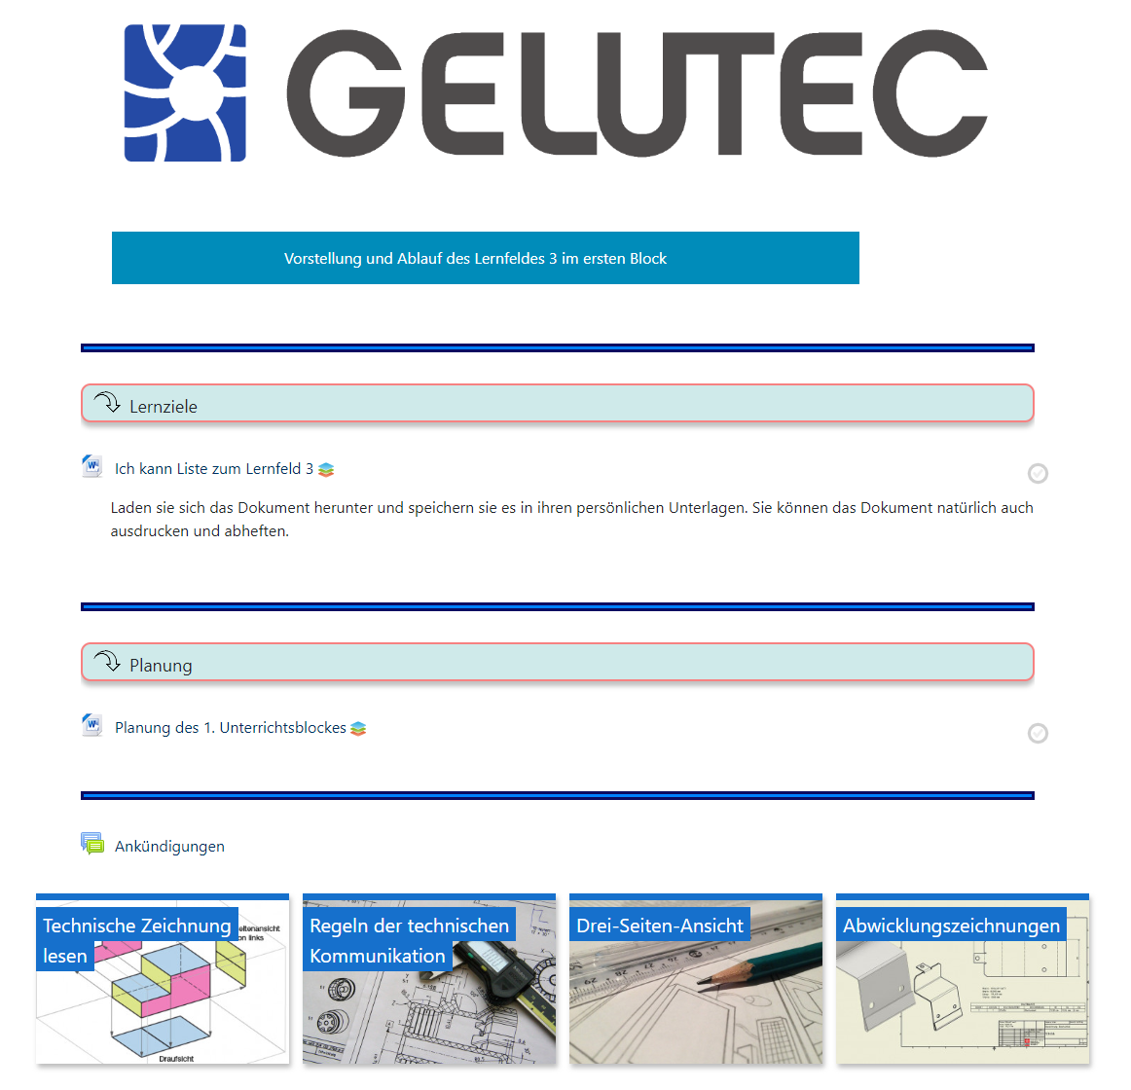
Abbildung 1: Screenshot- Aufbau des Kurses im LMS-

Hinweise zum Aufbau des LMS (Lernmanagementsystem)
- Das LMS basiert auf der Plattform Moodle. Das Lernfeld 3 ist als Kurs dargestellt. Der Kursaufbau gliedert sich folgendermaßen:
  - Im oberen Abschnitt werden Vorstellung des Lernfeldes, Lernziele und Terminplanung festgehalten
  - Im unteren Abschnitt sind sog. Kacheln als thematische Einheiten zu erkennen. Eine Lernsituation kann aus mehreren Kacheln bestehen.

Vorstellung des Ablaufes des Lernfeldes im LMS als Klapptext
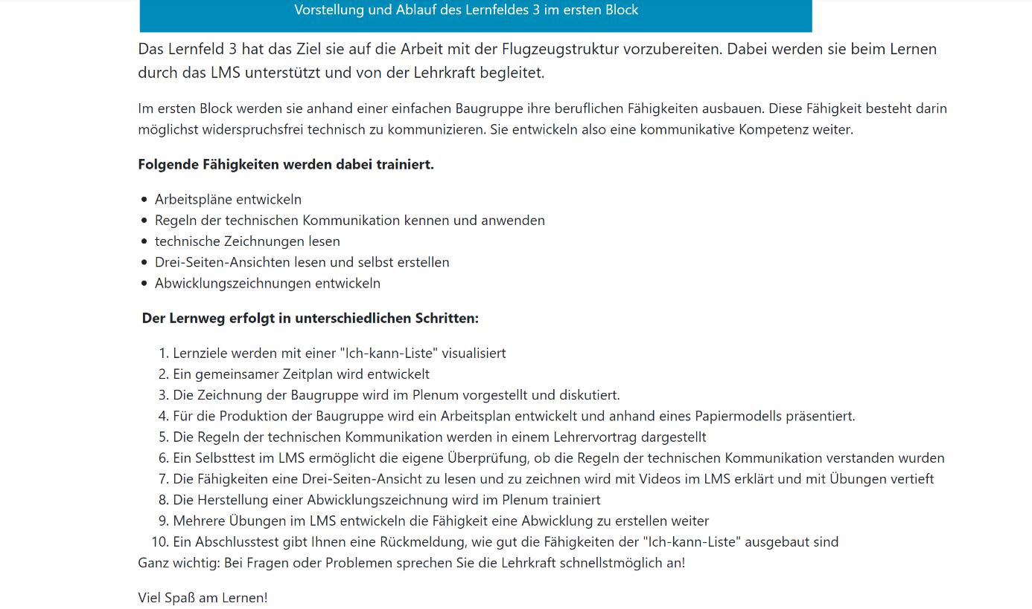
Abbildung 2: Screenshot-Vorstellung und Ablauf des Lernfeldes 3

Hinweis zur Vorstellung des Lernfeldes 3
- Im Kurs befindet im oberen Abschnitt ein sog. Dieser Text dient den S*S und L*L als Orientierung bei der Durchführung des Kurses.

Vorstellung der Lernziele zur Lernsituation 1
Tabelle 1: Lernziele zur Lernsituation 1
Lernziel | Ich kann das richtig gut! | Ich beherrsche die Grundlagen! | Ich muss da noch mehr üben!
Ich kann anhand der Zeichnung einer Baugruppe einen Arbeitsplan entwickeln.
Ich kann im Team den Arbeitsplan umsetzen, um ein Modell der Baugruppe zu bauen.

Hinweis zu den Lernzielen
- Die tabellarische Darstellung der Lernziele ist im Plug-in OnlyOffice im LMS eingebunden. Lernziele können somit in Bezug auf die Formulierung angepasst werden.

Planung der Lernsituation
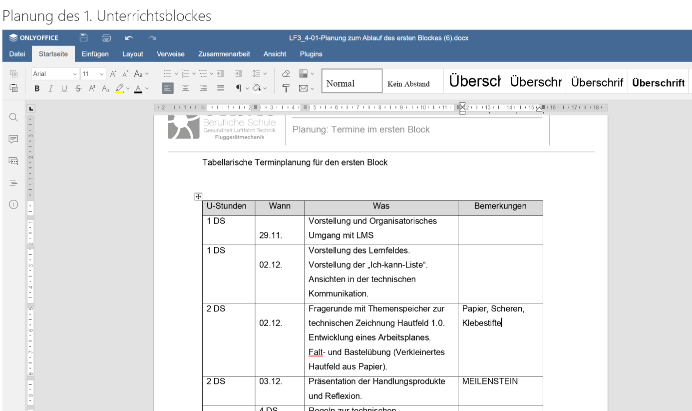
Abbildung 3: Screenshot- Planung der Lernsituation

Hinweis zur Planung
- Die Planung wird als Tabelle im Plug-in OnlyOffice im LMS abgelegt. Termine und Meilensteine werden im Plenum dort eingetragen. Vorsicht: Alle S*S haben Bearbeitungsrechte im Dokument

Informationsphase 1- Die isometrische Ansicht
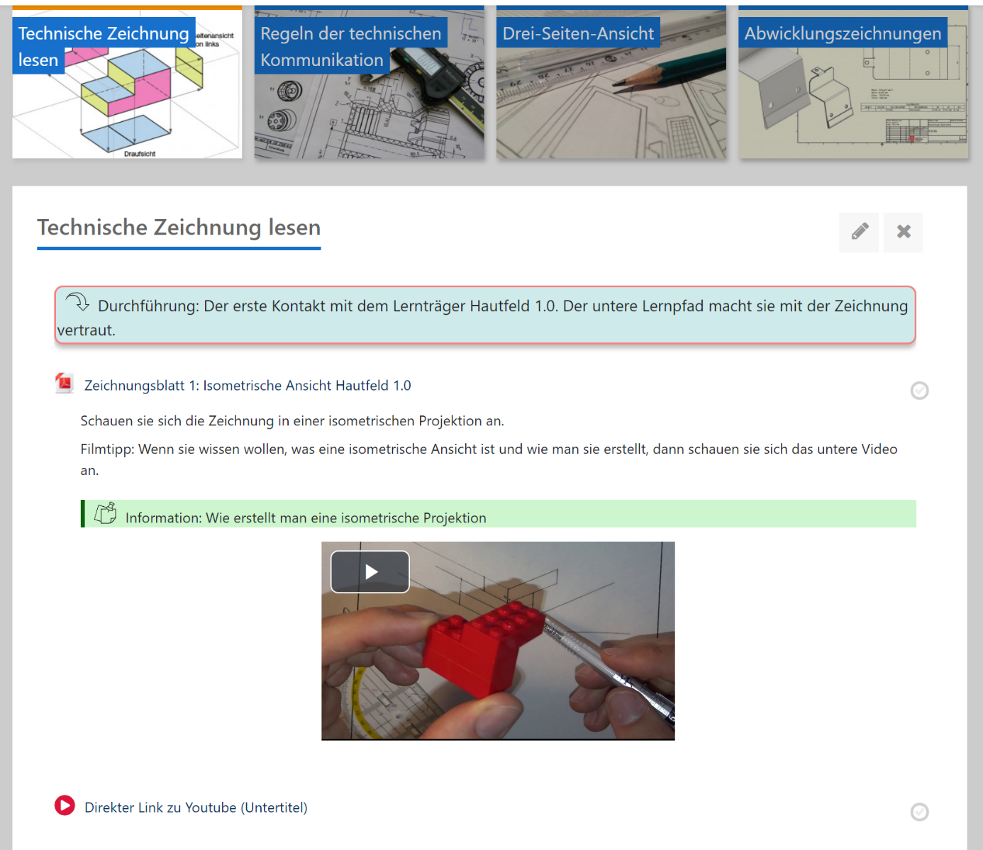
Abbildung 4: Screenshot zum Lerninhalt Isometrische Ansicht

Hinweise zur Informationsphase der isometrischen Ansicht
- Das Zeichnungsblatt 1 ist eine Baugruppe, die im Rahmen der Lernortkooperation mit den Ausbildungsbetrieben ausgewählt wurde.
- Das Video ist als Bild in den Kurs eingebettet. Der unten stehende Link verweist die S*S auf Youtube.

Informationsphase 2- Die Drei-Seiten-Ansicht
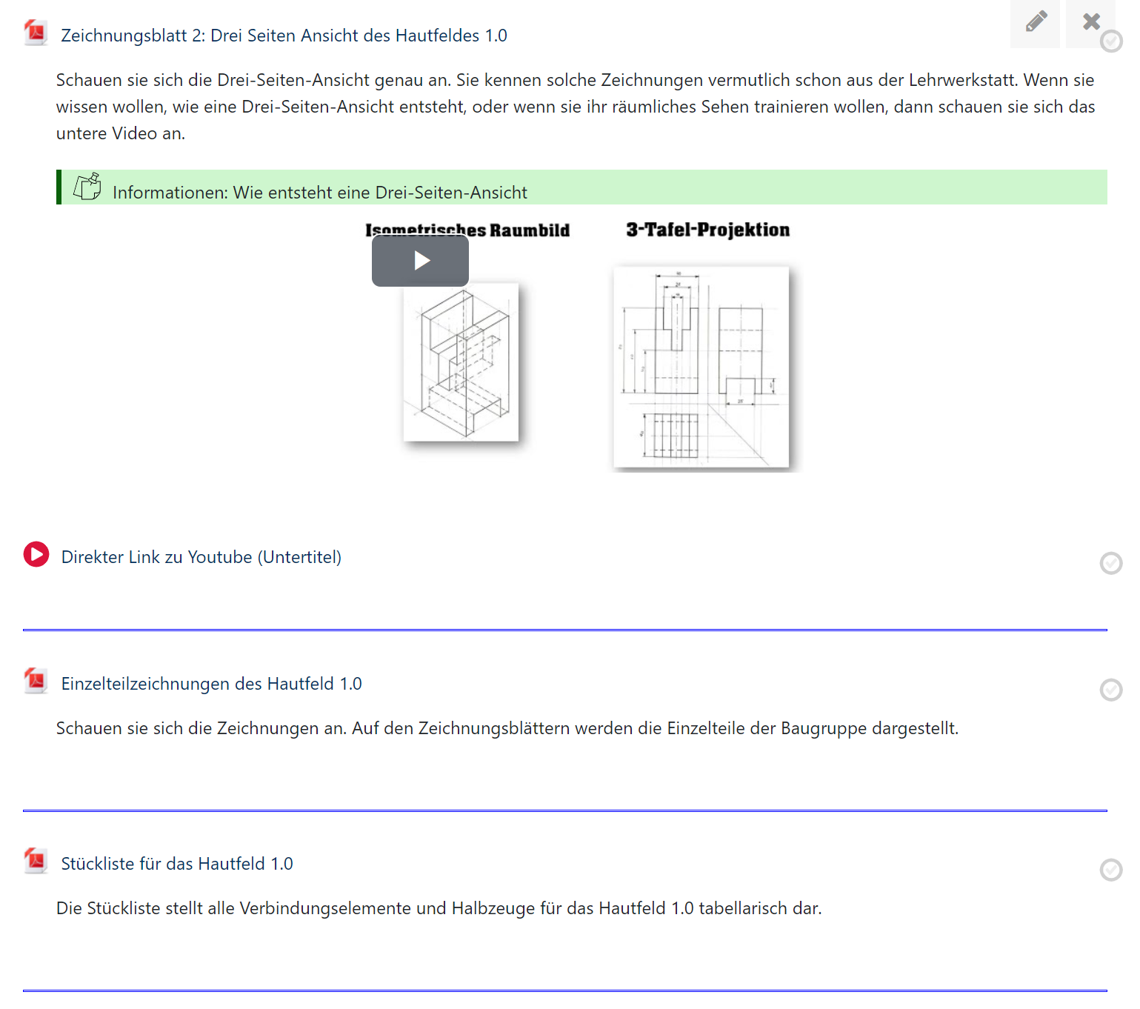
Abbildung 5: Screenshot-zum Lerninhalt Drei-Seiten-Ansicht

Hinweise zur Informationsphase Drei-Seiten-Ansicht
- Das Zeichnungsblatt 2, sowie die Einzelteilzeichnungen und die Stückliste sind eine Baugruppe, die im Rahmen der Lernortkooperation mit den Ausbildungsbetrieben ausgewählt wurde.
- Das Video ist als Bild in den Kurs eingebettet. Der unten stehende Link verweist die S*S auf Youtube.

Planung, Durchführung und Kontrolle im Team durchführen
Abbildung 6: Screenshot- Arbeitsauftrag zur Durchführungsphase im Team

Hinweise zur Durchführungsphase:
- Im Rahmen des Arbeitsauftrages wird im Team die Planung, Durchführung und Kontrolle im Rahmen einer Präsentation vorgenommen.
- In Bezug auf die Form des Arbeitsplanes wird auf die Lernortkooperation mit den Lehrwerkstätten der Ausbildungsbetriebe zurückgegriffen. Die Form wird in einer Exceltabelle in Eigenverantwortung von den S*S gestaltet.

Reflexionsphase
Abbildung 7: Screenshot- Leitfragen zur Gruppenreflexion

Hinweise zur Reflexionsphase
- In der Reflexionsphase ist als S*S-Ergebnis zu erwarten, dass die Herstellung der Profilbauteile ohne eine Abwicklung schwierig und ungenau ist. Damit wird das Lernziel für die folgende Lernsituation erkannt.
- Die Lernziele aus der Lernzieltabelle werden erst mit Abschluss der 2. Lernsituation gemeinsam reflektiert.

